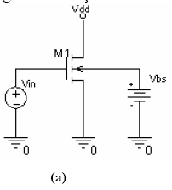
1) NMOS
a)
*oktay
.MODEL NMOS NMOS LEVEL = 3
+ TOX = 200E-10 NSUB = 1E17 GAMMA = 0.5
+ PHI = 0.7 VTO = 0.8 DELTA = 3.0
+ UO = 650 ETA = 3.0E-6 THETA = 0.1
+ KP = 120E-6 VMAX = 1E5 KAPPA = 0.3
+ RSH = 0 NFS = 1E12 TPG = 1
+ XJ = 500E-9 LD = 100E-9
+ CGDO = 200E-12 CGSO = 200E-12 CGBO = 1E-10
+ CJ = 400E-6 PB = 1 MJ = 0.5
+ CJSW = 300E-12 MJSW = 0.5

M1 2 1 4 3 NMOS W=1.8u L=1.2u NRS=0.333 NRD=0.333
+ AD=6.5p PD=9.0u AS=6.5p PS=9.0u

VIN 1 0 pulse(0 5 0 1n 1n 50n 100n)
Vdd 2 0 5
Vbs 3 0 0
Vsamp 4 0 0

*Alter M1 L=1u

.control

dc Vdd 0 5 0.1 VIN 0 5 0.5
plot vsamp#branch vs V(2)
.endc
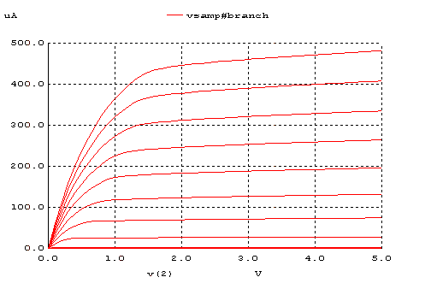
Ids akımı sabit kalması gerekirken yani grafik yatay gitmesi gerekirken ,Ids akımı bir miktar artarak devam etmektedir .Bunun nedeni de Vds geriliminin Vgs-Vt’den daha büyük olacak şekilde arttırılması,kanalın etkin uzunluğunun biraz kısalmasına neden olur.Bu da grafikteki gibi Id akımının biras daha artması sonucunu doğurmaktadır.Buna kanal boyu modülasyonu denir. Bu grafikte de kanal boyu modülasyonunu gözlemleyebiliyoruz

b ) *oktay
.MODEL NMOS NMOS LEVEL = 3
+ TOX = 200E-10 NSUB = 1E17 GAMMA = 0.5
+ PHI = 0.7 VTO = 0.8 DELTA = 3.0
+ UO = 650 ETA = 3.0E-6 THETA = 0.1
+ KP = 120E-6 VMAX = 1E5 KAPPA = 0.3
+ RSH = 0 NFS = 1E12 TPG = 1
+ XJ = 500E-9 LD = 100E-9
+ CGDO = 200E-12 CGSO = 200E-12 CGBO = 1E-10
+ CJ = 400E-6 PB = 1 MJ = 0.5
+ CJSW = 300E-12 MJSW = 0.5

M1 2 1 4 3 NMOS W=1.8u L=1.2u NRS=0.333 NRD=0.333
+ AD=6.5p PD=9.0u AS=6.5p PS=9.0u

VIN 1 0 pulse(0 5 0 1n 1n 50n 100n)
Vdd 2 0 5
Vbs 0 3 5
Vsamp 4 0 0

*Alter M1 L=1u

.control

dc VIN 0 5 0.1 Vbs 0 5 0.5
plot vsamp#branch vs V(1)
.endc
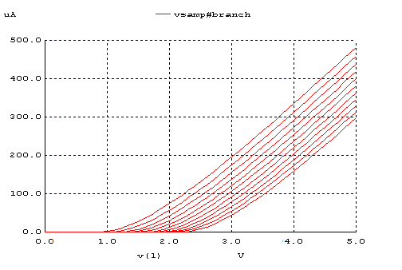
Vsb değerini arttırmamız threshold voltajının artmasına neden olacak bu da kanal oluşması için Vgs değerini arttıracak.Bizim Ids akımımız Vgs>Vt olduğunda artmaya başlayacaktır.Dolayısıyla grafikte 0’dan farklılaşmaya başladığı noktalar bizim farklı Vsb değerlerimiz için Vt değerlerimizdir.Vsb pozitif olduğu zaman ise Vt pozitif bi değer olacak ve grafik sola kayacaktır.Vt’nin uygulanan Vsb ters eğilimleme gerilimine bağlı olarak değişimi(body effect) yukarıdaki grafikte gözlemleyebiliyoruz.

c) *oktay
.MODEL NMOS NMOS LEVEL = 3
+ TOX = 200E-10 NSUB = 1E17 GAMMA = 0.5
+ PHI = 0.7 VTO = 0.8 DELTA = 3.0
+ UO = 650 ETA = 3.0E-6 THETA = 0.1
+ KP = 120E-6 VMAX = 1E5 KAPPA = 0.3
+ RSH = 0 NFS = 1E12 TPG = 1
+ XJ = 500E-9 LD = 100E-9
+ CGDO = 200E-12 CGSO = 200E-12 CGBO = 1E-10
+ CJ = 400E-6 PB = 1 MJ = 0.5
+ CJSW = 300E-12 MJSW = 0.5

.MODEL PMOS PMOS LEVEL = 3
+ TOX = 200E-10 NSUB = 1E17 GAMMA = 0.6
+ PHI = 0.7 VTO = -0.9 DELTA = 0.1
+ UO = 250 ETA = 0 THETA = 0.1
+ KP = 40E-6 VMAX = 5E4 KAPPA = 1
+ RSH = 0 NFS = 1E12 TPG = -1
+ XJ = 500E-9 LD = 100E-9
+ CGDO = 200E-12 CGSO = 200E-12 CGBO = 1E-10
+ CJ = 400E-6 PB = 1 MJ = 0.5
+ CJSW = 300E-12 MJSW = 0.5

M1 2 1 4 3 NMOS W=1.8u L=1.2u NRS=0.333 NRD=0.333
+ AD=6.5p PD=9.0u AS=6.5p PS=9.0u

*M2 D G S B MOSP W=1.8u L=1.2u NRS=0.333 NRD=0.333
*+ AD=6.5p PD=9.0u AS=6.5p PS=9.0u

VIN 1 0 2
Vdd 2 0 5
Vbs 3 0 0
Vsamp 4 0 0

.control
Alter M1 W=1.8u
dc Vdd 0 5 0.1
let c1=vsamp#branch
Alter M1 W=3.6u
dc Vdd 0 5 0.1
let c2=vsamp#branch
Alter M1 W=7.2u
dc Vdd 0 5 0.1
let c3=vsamp#branch
plot c1 vs v(2) c2 vs v(2) c3 vs v(2)

.endc
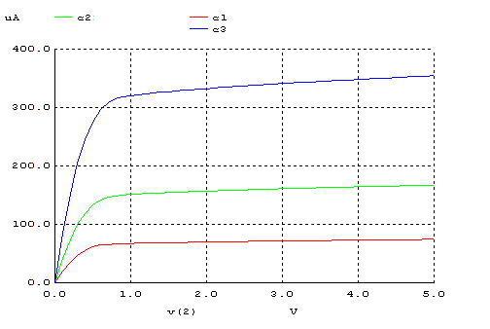

W- kanal genişliği arttığı zaman Id formülünden de görüldüğü gibi Id artmaktadır.Grafiktende görüldüğü gibi kanal genişliği arttıkça , akım da artmaktadır.
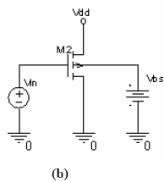
PMOS
a)
*oktay
.MODEL PMOS PMOS LEVEL = 3
+ TOX = 200E-10 NSUB = 1E17 GAMMA = 0.6
+ PHI = 0.7 VTO = -0.9 DELTA = 0.1
+ UO = 250 ETA = 0 THETA = 0.1
+ KP = 40E-6 VMAX = 5E4 KAPPA = 1
+ RSH = 0 NFS = 1E12 TPG = -1
+ XJ = 500E-9 LD = 100E-9
+ CGDO = 200E-12 CGSO = 200E-12 CGBO = 1E-10
+ CJ = 400E-6 PB = 1 MJ = 0.5
+ CJSW = 300E-12 MJSW = 0.5

M2 4 1 2 3 PMOS W=1.8u L=1.2u NRS=0.333 NRD=0.333
+ AD=6.5p PD=9.0u AS=6.5p PS=9.0u

VIN 0 1 pulse(0 5 0 1n 1n 50n 100n)
Vdd 0 2 5
Vbs 0 3 0
Vsamp 4 0 0

*Alter M1 L=1u

.control

dc Vdd 0 5 0.1 VIN 0 5 0.5
plot vsamp#branch vs V(2)
.endc
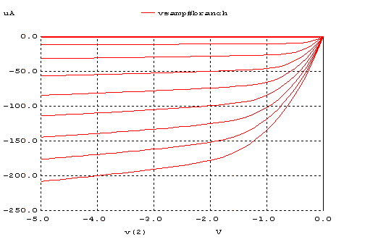

Kanal boyu etkisini görebiliyoruz.Ids akımı saturasyona uğraması gerekirken biraz daha artmaktadır.Bu da kanal boyu modülasyonundan dolayıdır. Vds nin artışıyla drain tarafındaki boşaltılmış bölge (depletion region) bölgesinin artar. Effective channel boyu azalır. Id akımı doyumdan sonra sabit olması gerekirken kanal modülasyonu nedeniyle biraz eğimli olmaktadır. PMOS transistörlerde Vds ile Id değerleri negatiftir.
Id = Id’(1+ λVds) λ=kanal modülasyonu

b) *oktay
.MODEL PMOS PMOS LEVEL = 3
+ TOX = 200E-10 NSUB = 1E17 GAMMA = 0.6
+ PHI = 0.7 VTO = -0.9 DELTA = 0.1
+ UO = 250 ETA = 0 THETA = 0.1
+ KP = 40E-6 VMAX = 5E4 KAPPA = 1
+ RSH = 0 NFS = 1E12 TPG = -1
+ XJ = 500E-9 LD = 100E-9
+ CGDO = 200E-12 CGSO = 200E-12 CGBO = 1E-10
+ CJ = 400E-6 PB = 1 MJ = 0.5
+ CJSW = 300E-12 MJSW = 0.5

M2 4 1 2 3 PMOS W=1.8u L=1.2u NRS=0.333 NRD=0.333
+ AD=6.5p PD=9.0u AS=6.5p PS=9.0u

VIN 0 1 pulse(0 5 0 1n 1n 50n 100n)
Vdd 0 2 5
Vbs 3 0 0
Vsamp 4 0 0

*Alter M1 L=1u

.control

dc VIN 0 5 0.1 Vbs 0 5 0.5
plot vsamp#branch vs V(1)
.endc

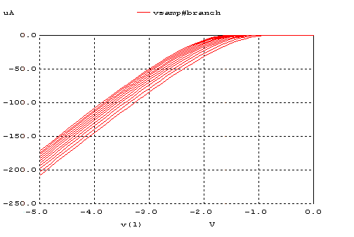
Burada body effect gözlemlenmektedir. Vbs voltajının 0 dan -5V a değişimi Vt gerilimini azaltır. Vbs voltajındaki bu değişimden γ etkilenir. Bu nedenle grafikteki eğriler sola kaymıştır. Bu body effect’tir

c) *oktay
.MODEL PMOS PMOS LEVEL = 3
+ TOX = 200E-10 NSUB = 1E17 GAMMA = 0.6
+ PHI = 0.7 VTO = -0.9 DELTA = 0.1
+ UO = 250 ETA = 0 THETA = 0.1
+ KP = 40E-6 VMAX = 5E4 KAPPA = 1
+ RSH = 0 NFS = 1E12 TPG = -1
+ XJ = 500E-9 LD = 100E-9
+ CGDO = 200E-12 CGSO = 200E-12 CGBO = 1E-10
+ CJ = 400E-6 PB = 1 MJ = 0.5
+ CJSW = 300E-12 MJSW = 0.5

M2 4 1 2 3 PMOS W=1.8u L=1.2u NRS=0.333 NRD=0.333
+ AD=6.5p PD=9.0u AS=6.5p PS=9.0u

VIN 0 1 2
Vdd 0 2 5
Vbs 0 3 0
Vsamp 4 0 0

.control
Alter M2 W=1.8u
dc Vdd 0 5 0.1
let c1=vsamp#branch
Alter M2 W=3.6u
dc Vdd 0 5 0.1
let c2=vsamp#branch
Alter M2 W=7.2u
dc Vdd 0 5 0.1
let c3=vsamp#branch
plot c1 vs v(2) c2 vs v(2) c3 vs v(2)
.endc

Burada width’in değişimine karşın Id akımının nasıl değiştiğini gözlemlenmektedir. Width ile direnç ters orantılıdır. Yani width arttıkça direnç azalmaktadır. Width ile Id arasında doğru orantı vardır. Width’i 2 katına çıkarınca Id akımı da 2 katına çıkmaktadır. Bu nedenle width arttığı zaman Id akımı artmaktadır. Fakat kapasitif etkisi artmaktadır. PMOS için bu değişim yukarıdaki grafiklerde görülebilmektedir
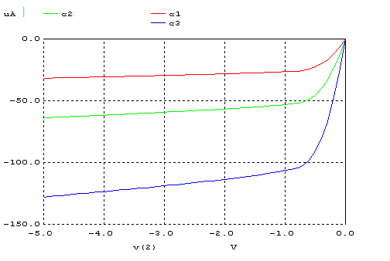
2)
a)
*oktay
*MODEL = BSIM3
*BERKELEY SPICE COMPATIBILITY
.MODEL NMOS NMOS
+LEVEL = 49
+LINT = 4.E-08 TOX = 4.E-09 VTH0 = 0.3999 RDSW = 250
+LMIN=1.8E-7 LMAX=1.8E-7 WMIN=1.8E-7 WMAX=1.0E-4 TREF=27.0 VERSION =3.1
+XJ= 6.0000000E-08 NCH= 5.9500000E+17
+LLN= 1.0000000 LWN= 1.0000000 WLN= 0.00 WWN= 0.00 LL= 0.00
+LW= 0.00 LWL= 0.00 WINT= 0.00 WL= 0.00 WW= 0.00 WWL= 0.00
+MOBMOD= 1 BINUNIT= 2 XL= 0
+XW= 0 BINFLAG= 0 DWG= 0.00 DWB= 0.00
+K1= 0.5613000 K2= 1.0000000E-02
+K3= 0.00 DVT0= 8.0000000 DVT1= 0.7500000
+DVT2= 8.0000000E-03 DVT0W= 0.00 DVT1W= 0.00
+DVT2W= 0.00 NLX= 1.6500000E-07 W0= 0.00
+K3B= 0.00 NGATE= 5.0000000E+20
+VSAT= 1.3800000E+05 UA= -7.0000000E-10 UB= 3.5000000E-18
+UC= -5.2500000E-11 PRWB= 0.00
+PRWG= 0.00 WR= 1.0000000 U0= 3.5000000E-02
+A0= 1.1000000 KETA= 4.0000000E-02 A1= 0.00
+A2= 1.0000000 AGS= -1.0000000E-02 B0= 0.00 B1= 0.00
+VOFF= -0.12350000 NFACTOR= 0.9000000 CIT= 0.00
+CDSC= 0.00 CDSCB= 0.00 CDSCD= 0.00
+ETA0= 0.2200000 ETAB= 0.00 DSUB= 0.8000000
+PCLM= 5.0000000E-02 PDIBLC1= 1.2000000E-02 PDIBLC2= 7.5000000E-03
+PDIBLCB= -1.3500000E-02 DROUT= 1.7999999E-02 PSCBE1= 8.6600000E+08
+PSCBE2= 1.0000000E-20 PVAG= -0.2800000 DELTA= 1.0000000E-02
+ALPHA0= 0.00 BETA0= 30.0000000
+KT1= -0.3700000 KT2= -4.0000000E-02 AT= 5.5000000E+04
+UTE= -1.4800000 UA1= 9.5829000E-10 UB1= -3.3473000E-19
+UC1= 0.00 KT1L= 4.0000000E-09 PRT= 0.00
+CJ= 0.00365 MJ= 0.54 PB= 0.982
+CJSW= 7.9E-10 MJSW= 0.31 PHP= 0.841
+CTA= 0 CTP= 0 PTA= 0
+PTP= 0 JS=1.50E-08 JSW=2.50E-13
+N=1.0 XTI=3.0 CGDO=2.786E-10
+CGSO=2.786E-10 CGBO=0.0E+00 CAPMOD= 2
+NQSMOD= 0 ELM= 5 XPART= 1
+CGSL= 1.6E-10 CGDL= 1.6E-10 CKAPPA= 2.886
+CF= 1.069E-10 CLC= 0.0000001 CLE= 0.6
+DLC= 4E-08 DWC= 0 VFBCV= -1

M1 3 1 0 2 NMOS W=90u L=1u NRS=0.333 NRD=0.333
+ AD=6.5p PD=9.0u AS=6.5p PS=9.0u

VIN 1 0 1
VDD 3 0 5
VBS 2 0 0

.control
dc VDD 0 2 0.1 VIN 0.2 2 0.1
plot -VDD#BRANCH VS V(3)
.endc

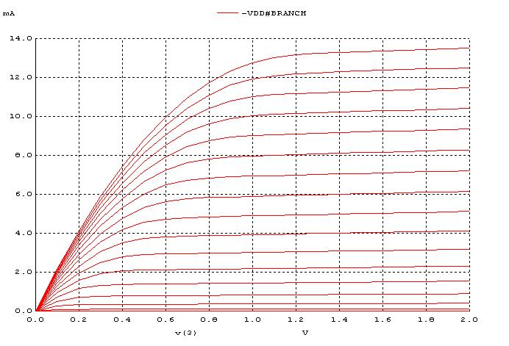
L = 1u , W=90u

b) *oktay
*MODEL = BSIM3
*BERKELEY SPICE COMPATIBILITY
.MODEL NMOS NMOS
+LEVEL = 49
+LINT = 4.E-08 TOX = 4.E-09 VTH0 = 0.3999 RDSW = 250
+LMIN=1.8E-7 LMAX=1.8E-7 WMIN=1.8E-7 WMAX=1.0E-4 TREF=27.0 VERSION =3.1
+XJ= 6.0000000E-08 NCH= 5.9500000E+17
+LLN= 1.0000000 LWN= 1.0000000 WLN= 0.00 WWN= 0.00 LL= 0.00
+LW= 0.00 LWL= 0.00 WINT= 0.00 WL= 0.00 WW= 0.00 WWL= 0.00
+MOBMOD= 1 BINUNIT= 2 XL= 0
+XW= 0 BINFLAG= 0 DWG= 0.00 DWB= 0.00
+K1= 0.5613000 K2= 1.0000000E-02
+K3= 0.00 DVT0= 8.0000000 DVT1= 0.7500000
+DVT2= 8.0000000E-03 DVT0W= 0.00 DVT1W= 0.00
+DVT2W= 0.00 NLX= 1.6500000E-07 W0= 0.00
+K3B= 0.00 NGATE= 5.0000000E+20
+VSAT= 1.3800000E+05 UA= -7.0000000E-10 UB= 3.5000000E-18
+UC= -5.2500000E-11 PRWB= 0.00
+PRWG= 0.00 WR= 1.0000000 U0= 3.5000000E-02
+A0= 1.1000000 KETA= 4.0000000E-02 A1= 0.00
+A2= 1.0000000 AGS= -1.0000000E-02 B0= 0.00 B1= 0.00
+VOFF= -0.12350000 NFACTOR= 0.9000000 CIT= 0.00
+CDSC= 0.00 CDSCB= 0.00 CDSCD= 0.00
+ETA0= 0.2200000 ETAB= 0.00 DSUB= 0.8000000
+PCLM= 5.0000000E-02 PDIBLC1= 1.2000000E-02 PDIBLC2= 7.5000000E-03
+PDIBLCB= -1.3500000E-02 DROUT= 1.7999999E-02 PSCBE1= 8.6600000E+08
+PSCBE2= 1.0000000E-20 PVAG= -0.2800000 DELTA= 1.0000000E-02
+ALPHA0= 0.00 BETA0= 30.0000000
+KT1= -0.3700000 KT2= -4.0000000E-02 AT= 5.5000000E+04
+UTE= -1.4800000 UA1= 9.5829000E-10 UB1= -3.3473000E-19
+UC1= 0.00 KT1L= 4.0000000E-09 PRT= 0.00
+CJ= 0.00365 MJ= 0.54 PB= 0.982
+CJSW= 7.9E-10 MJSW= 0.31 PHP= 0.841
+CTA= 0 CTP= 0 PTA= 0
+PTP= 0 JS=1.50E-08 JSW=2.50E-13
+N=1.0 XTI=3.0 CGDO=2.786E-10
+CGSO=2.786E-10 CGBO=0.0E+00 CAPMOD= 2
+NQSMOD= 0 ELM= 5 XPART= 1
+CGSL= 1.6E-10 CGDL= 1.6E-10 CKAPPA= 2.886
+CF= 1.069E-10 CLC= 0.0000001 CLE= 0.6
+DLC= 4E-08 DWC= 0 VFBCV= -1

M1 3 1 0 2 NMOS W=5u L=0.18u NRS=0.333 NRD=0.333
+ AD=6.5p PD=9.0u AS=6.5p PS=9.0u

VIN 1 0 1
VDD 3 0 5
VBS 2 0 0

.control
dc VDD 0 2 0.1 VIN 0.2 2 0.1
plot -VDD#BRANCH VS V(3)
.endc
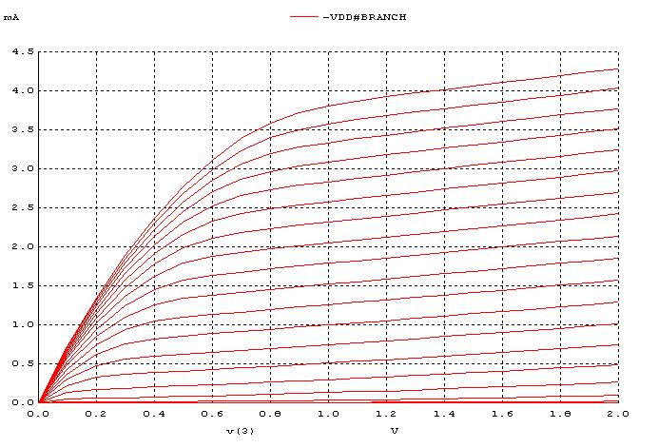
L = 0.18u , W=5u
Kısa kanalda kanal boyu modülasyonu etkisi daha çok görülür. Kısa kanalda Id akımı daha erken doyuma ulaşmıştır ve bu nedenle daha küçük bir değerde satüre olmuştur yani velocity saturation olmuştur. Id-Vds eğrisi short channel’da long channel’a göre daha az keskindir.
Hız doyumu etkisi ise ikinci grafikte daha fazladır.Ids akımı ikinci grafikte daha çabuk satüre olmuştur.Bunun da nedeni ikinci de kanal boyunu kısaltmış olmamızdır.

